МОУ Алёшкинская основная общеобразовательная школа

Сенгилеевского района Ульяновской области

**Итоговая контрольная работа**

**по технологии.**

**Технология ведения дома.**

**5 класс**

Разработано

учителем технологии

Жегалиной В.М.

2015

**Итоговая контрольная работа по технологии в 5 классе.**

**Пояснительная записка**

Контрольная работа составлена на основе УМК по технологии Н.В. Синицы, В.Д. Симоненко.

**Цель контроля:** определение уровня усвоения учебного материала по предмету «Технология» учащимися 5 класса:

***Предметные результаты:***

* Осуществлять поиск и рационально использовать имеющиеся знания в области учебного предмета «Технология».

***Метапредметные результаты:***

Познавательные УУД –

* Общеучебные и логические действия (анализ, синтез, классификация, построение цепи рассуждений, доказательство);
* Выбор наиболее эффективных способов решения учебных задач;
* Формулирование определений понятий и терминов;

Регулятивные УУД –

* Самоорганизация учебной деятельности (целеполагание, планирование этапов выполнения работы, самоконтроль);
* Саморегуляция.

***Личностные результаты:***

* Проявление познавательного интереса и активности в данной области предметной технологической деятельности;
* Мотивация учебной деятельности;
* Проявление технико –технологического и экономического мышления;
* Экологическое сознание (знание основ здорового образа жизни).

**Задачи контроля:**

* Определить объем и уровень знаний, умений и навыков учащихся по курсу «Технология»;
* Определить уровень освоения основных понятий по технологии;
* Определить степень сформированности навыков применения этих понятий;
* Проверить эрудицию и творческие способности учащихся;
* Выявить способности учащихся в межпредметных связях.

**Характеристика контрольной работы.**

Форма контроля: тестовая контрольная работа.

Количество вариантов - 1.

Количество заданий в варианте - 59.

Распределение заданий по уровню сложности:

- I уровень (низкий, обозначенный значком ⧫)– задания репродуктивного характера - 17 (28% от общего количества заданий);

- II уровень (повышенный, обозначенный значком ◼) – задания продуктивного характера – 29 (50% от общего количества заданий);

- III уровень (высокий, обозначенный значком ⭘) - задания творческого характера - 13 (22 % от общего количества заданий).

**Краткая характеристика заданий.**

Тест состоит из 3 частей.

⧫ задания – на осведомленность по предмету,

◼ задания – на сообразительность,

⭘ задания – эвристические.

Тест включает задания, требующие знания и понимания всех изученных разделов курса. Задания построены по типу:

- одновариантные вопросы,

- вопросы, требующие развернутого ответа,

- вопросы по заполнению пропусков,

- вопросы по хронологии,

- вопросы по типу тест – эссе.

Время, необходимое для выполнения работы - 40 минут.

**Спецификация итоговой контрольной работы по технологии в 5 классе.**

|  |  |  |  |
| --- | --- | --- | --- |
| **Номер задания** | **Какие элементы знаний, умений выявляются** | **Стоимость каждого элемента** | **Общая стоимость заданий** |
| Критерии оценивания заданий 1 уровня (осведомленность по предмету) | | | |
| **2** | Вставить пропущенное слово | 1б | 1б |
| **5** | Перечислить виды | 1б | 2б |
| **7** | 1б | 4б |
| **9** | Закончить предложение | 2б | 2б |
| **17** | 1б | 4б |
| **28** | 3б | 3б |
| **39** | 1б | 1б |
| **21** | Дать определенный ответ | 2б | 2б |
| **23** | 1б | 1б |
| **30** | 1б | 3б |
| **46** | 2б | 2б |
| **49** | 1б | 4б |
| **53** | 1б | 1б |
| **35** | Продолжить предложение | 1б | 1б |
| **42** | 1б | 1б |
| **44** | 1б | 1б |
| **36** | Выбрать правильный ответ | 1б | 1б |
| Критерии оценивания заданий 2 уровня (информационно-аналитических) | | | |
| **11** | Установить правильную последовательность | 3б | 3б |
| **29** | 4б | 4б |
| **58** | 1б | 5б |
| **33** | Установить соответствие | 6б | 6б |
| **45** | 1б | 3б |
| **6** | Выбрать несколько правильных ответов | 1б | 2б |
| **14** | 1б | 5б |
| **15** | 4б | 4б |
| **22** | 1б | 4б |
| **57** | 1б | 3б |
| **59** | 1б | 4б |
| **12** | Выбрать один правильный ответ | 2б | 2б |
| **16** | 1б | 1б |
| **37** | 1б | 1б |
| **48** | 1б | 1б |
| **1** | Перечислить , назвать, дать правильный ответ | 1б | 3б |
| **4** | 4 гр.-1б;  6гр.- 2б. | полный ответ – 3б |
| **13** | 2 сп.-1б;  4 сп.- 2б. | полный ответ – 3б |
| **18** | 1б | 3б |
| **25** | 1б | 1б |
| **27** | 1б | 3б |
| **40** | 1б | 4б |
| **43** | 1б | 2б |
| **51** | 1б | 2б |
| **56** | 1б | 2б |
| **41** | 1б | 3б |
| **24** | Закончить предложение | 1б | 1б |
| **34** | 1б | 1б |
| **54** | 1б | 1б |
| Критерии оценивания заданий 3 уровня (проблемно-поисковых) | | | |
| **3** | Дать правильный ответ | 1б | 2б |
| **8** | 2б | 2б |
| **10** | 1б | 4б |
| **19** | 1б | 2б |
| **20** | 1б | 3б |
| **31** | 1б | 2б |
| **38** | 1б - неполн. ответ | 3б |
| **47** | 4 п.- 2б;  6п. – 4б | 6б |
| **50** | 2б | 2б |
| **52** | 1б | 1б |
| **55** | 1б | 3б |
| **26** | Выбрать несколько правильных ответов | по 1б – за прав. отв.,  «-» по 1б за каждый неправ. ответ | 3б |
| **32** | Установить соответствие | «-» по 1б за каждый неправ. отв. | 6б |

**Шкала оценивания работы**

72-85 баллов (85-100%)– отметка «5»;

64-72 балла (75-85%) – отметка «4»;

55-64 балла (65-75%) – отметка «3»;

Менее 55 баллов (менее 65%)–отметка «2».

**Тесты для 5 класса**

**КУЛИНАРИЯ.**

* 1. Что является основой для рационального питания (перечислите):

А)

Б)

В)

* 2. Витамины повышают____________________организма к различным заболеваниям (вставьте пропущенное слово).
* 3. В чем состоит питательная ценность овощей?
* 4. На какие группы классифицируются овощи?
* 5. Перечислите виды тепловой обработки продуктов.
* 6. Что относится к вспомогательным приемам тепловой обработки продуктов:

А) жарка,

Б) пассерование,

В) бланширование,

Г) варка.

* 7. Перечислите виды бутербродов.
* 8. Назови одно из главных требований к приготовлению бутербродов.
* 9. Сервировка – это…………………(закончите предложение).
* 10. Каким требованиям должна отвечать сервировка стола?
* 11. Расставь в правильной последовательности этапы сервировки стола:

А) сервировка тарелками и приборами;

Б) накрытие стола скатертью;

В) расстановка приборов для специй, ваз с цветами;

Г) раскладывание салфеток;

Д) сервировка стеклянной посудой.

* 12. Укажите правильный вариант сервировки стола к завтраку:

[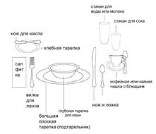](https://yandex.ru/images/search?text=%D1%81%D0%B5%D1%80%D0%B2%D0%B8%D1%80%D0%BE%D0%B2%D0%BA%D0%B0%20%D1%81%D1%82%D0%BE%D0%BB%D0%B0%20%D0%BA%20%D0%B7%D0%B0%D0%B2%D1%82%D1%80%D0%B0%D0%BA%D1%83%205%20%D0%BA%D0%BB%D0%B0%D1%81%D1%81%20%D1%82%D0%B5%D1%85%D0%BD%D0%BE%D0%BB%D0%BE%D0%B3%D0%B8%D1%8F%20%D0%BA%D0%B0%D1%80%D1%82%D0%B8%D0%BD%D0%BA%D0%B8&img_url=http%3A%2F%2Fwww.pscapital.ru%2Fget.php%3Fkuoj%3Dgigecad%2Fpodelki-iz-bolgarskogo-perca-svoimi-rukami60624-222.jpg&pos=3&uinfo=sw-1366-sh-768-ww-944-wh-530-pd-1-wp-16x9_1366x768&rpt=simage&_=1447502241343)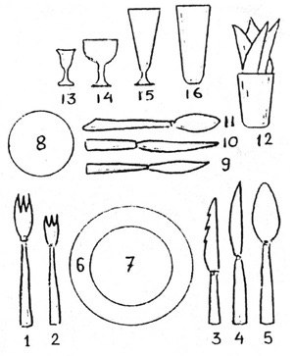[](https://yandex.ru/images/search?text=%D1%81%D0%B5%D1%80%D0%B2%D0%B8%D1%80%D0%BE%D0%B2%D0%BA%D0%B0%20%D1%81%D1%82%D0%BE%D0%BB%D0%B0%20%D0%BA%20%D0%B7%D0%B0%D0%B2%D1%82%D1%80%D0%B0%D0%BA%D1%83%205%20%D0%BA%D0%BB%D0%B0%D1%81%D1%81%20%D1%82%D0%B5%D1%85%D0%BD%D0%BE%D0%BB%D0%BE%D0%B3%D0%B8%D1%8F%20%D0%BA%D0%B0%D1%80%D1%82%D0%B8%D0%BD%D0%BA%D0%B8&img_url=http%3A%2F%2Fwww.pscapital.ru%2Fget.php%3Fkuoj%3Dgigecad%2Fpodelki-iz-bolgarskogo-perca-svoimi-rukami60624-222.jpg&pos=3&uinfo=sw-1366-sh-768-ww-944-wh-530-pd-1-wp-16x9_1366x768&rpt=simage&_=1447502241343)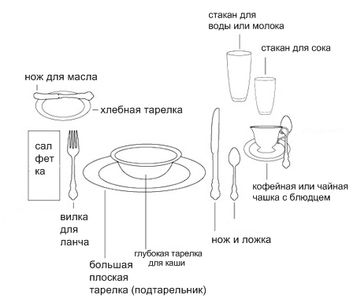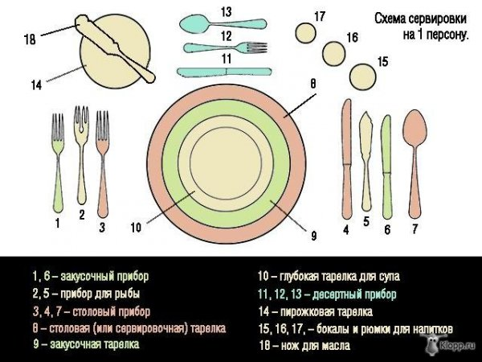

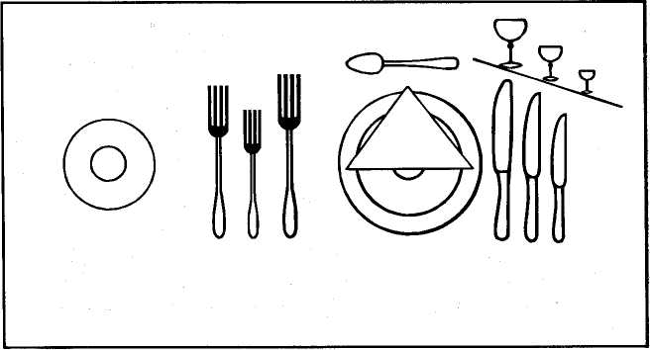

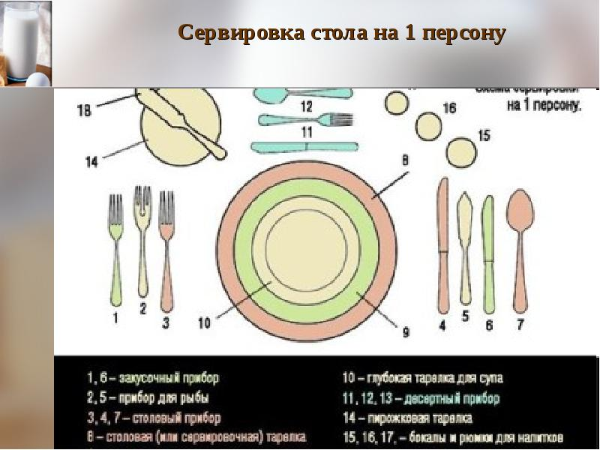 



 

 

 

А) Б) В)

* 13. Какими способами можно приготовить домашние запасы из овощей, ягод, грибов, фруктов, зелени?

**ГИГИЕНА ДЕВУШКИ. КОСМЕТИКА.**

* 14. Какие средства можно использовать утром для ухода за кожей лица?

А) кипяченая вода комнатной температуры;

Б) кубик льда;

В) мыло;

Г) крем;

Д) настой из трав;

Е) отвар из лекарственных растений;

Ж) кипяченая вода с различными добавками.

* 15. Как правильно ухаживать: 1) за сухой кожей лица_______________________;

2) за жирной кожей лица________________________.

а) протирать кожу лица спиртовым лосьоном;

б) протирать кожу лица настоем из ромашки;

в) протирать кожу лица настоем из петрушки;

г) протирать кожу лица водой с добавлением сока лимона или борной кислоты ;

д) протирать кожу лица водой с добавлением молока.

**ИНТЕРЬЕР КУХНИ, СТОЛОВОЙ.**

* 16. Внутренний мир дома, складывающийся из отдельных вещей – это……. (выбери правильный ответ):

А) квартира

Б) быт;

В) интерьер.

* 17. Кухня – это_______________ (закончите предложение).
* 18. Какие виды кухонь вам известны? Перечислите.
* 19. Что относится к минимальному набору кухонного оборудования? Перечислите.
* 20. Назовите виды размещения оборудования на кухне.
* 21. На какие две зоны можно разделить кухню?
* 22. Какую мебель можно использовать для оборудования столовой зоны:

А) диван;

Б) стол разделочный;

В) стул;

Г) скамейка (лавка);

Д) плита;

Е) стол обеденный;

Ж) мойка;

З) комод;

И) столик журнальный.

**МАТЕРИАЛОВЕДЕНИЕ.**

* 23. Что изучает швейное материаловедение?
* 24. Текстильное волокно – это……(закончите предложение).
* 25. Текстильные волокна по своему происхождению делятся на … (перечислите).
* 26. Выделите характерные свойства хлопка и льна:

А) гигроскопичность;

Б) сминаемость;

В) теплозащитность;

Г) светостойкость;

Д) гладкость;

Е) прочность.

* 27. Назовите виды льна.
* 28. Пряжей называется…. (закончите предложение).
* 29. Расставьте в правильной последовательности производственные этапы изготовления льна:

А) пряжа;

Б) суровая ткань;

В) волокна;

Г) готовая ткань;

Д) отделка;

Е) ткачество.

* 30. Назовите основные признаки определения лицевой стороны ткани.
* 31. Какие ткани имеют полотняное переплетение? Перечислите.

**РУЧНЫЕ РАБОТЫ.**

* 32.Выберите правила по технике безопасности при выполнении ручных работ соответственно основным пунктам:

1. Опасности в работе и их последствия:_____________________________________
2. Что нужно сделать до начала работы:_____________________________________
3. Что нужно делать во время работы:_______________________________________
4. Что нужно сделать по окончании работы:___________________________________

а) травма глаз;

б) быть внимательной в работе;

в) передавать ножницы только с сомкнутыми лезвиями и кольцами вперед;

г) посчитать количество иголок и булавок в игольнице;

д) вкалывать иглы и булавки только в игольницу;

е) убрать рабочее место;

ж) повреждение пальцев иглой или булавкой.

* 33. Что относится:

1) к инструментам_____________________________________________________

2) к приспособлениям для выполнения ручных работ________________________

а) ручные иглы;

б) манекен;

в) колышек;

г) наперсток ;

д) сантиметровая лента;

е) резец;

ж) лекало;

з) ножницы;

и) булавки.

* 34. Временно соединить две или несколько деталей примерно равных по величине, по намеченным линиям или копировальным строчкам прямыми стежками – это….. (закончите предложение).
* 35.Строчка – это….. (продолжите предложение).
* 36. Законченный процесс переплетения ниток на ткани- это….(выберите правильный ответ).

А) длина стежка;

Б) строчка;

В) стежок.

**ЭЛЕМЕНТЫ МАШИНОВЕДЕНИЯ.**

* 37. Соединить две детали с последующим вывертыванием их на лицевую сторону – это…

А) обтачать;

Б) стачать;

В) притачать;

Г) застрочить;

Д) настрочить.

* 38. Чем отличается процесс стачивания от процесса обтачивания?
* 39. Ширина шва – это… (закончите предложение).
* 40. Назовите шов:

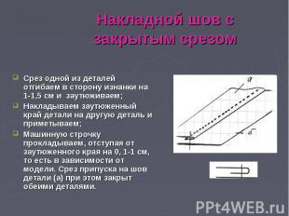

а) б) в)

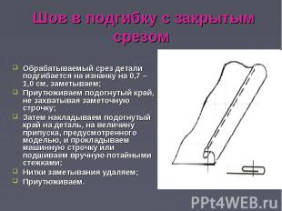

г) д)

**ПРОЕКТИРОВАНИЕ И ИЗГОТОВЛЕНИЕ РАБОЧЕЙ ОДЕЖДЫ (ФАРТУКА).**

* 41. Назовите мерки, необходимые для построения чертежа фартука на поясе.
* 42.Конструирование – это ….(продолжите предложение).
* 43. По какой формуле рассчитывают:

А) ширину фартука,

Б) длину пояса.

* 44. Моделирование – это…….. (продолжите предложение).
* 45. Напротив каждого условного обозначения поставьте номер правильного названия этого обозначения.

1. Сб 1. Длина изделия.

2.Ст 2. Полуобхват талии.

3.Ди 3. Полуобхват бедер.

* 46. Назовите детали кроя фартука на поясе.

2

1

3

* 47. Составьте звездочку обдумывания.

ФАРТУК

**УХОД ЗА ОДЕЖДОЙ.**

* 48. При какой температуре рекомендуется гладить льняные и хлопчатобумажные ткани:

А) 85° – 100°С

Б) 100° – 200° С

В) 200° – 300° С.

* 49. Расшифруйте набор символов по уходу за изделиями из льняной ткани:

Cl

А

🖐

95

🖐

. . . .

🖐

а) б) в) г) д)

* 50. Для каких тканей характерно значение этого символа?

🖐

**РУКОДЕЛИЕ.**

* 51. Какие изделия можно выполнить, используя лоскутную технику?
* 52. Из каких геометрических фигур можно составить узоры?
* 53. Что используют для выкраивания элементов из ткани?
* 54. Фактура ткани – это….(закончите предложение).
* 55. На какие три группы можно разделить узоры в лоскутной пластике?
* 56. Напишите как называются эти геометрические узоры в лоскутной пластике?

а) б)

* 57. К инструментам для вышивания относятся (выберите правильные ответы):

а) иглы;

б) пяльцы;

в) ножницы;

г) наперсток ;

д) резец;

е) колышек;

ж) сантиметровая лента;

з) копировальная бумага;

и) нитки;

к) ткань;

л) карандаш.

* 58. Расставьте в правильной последовательности этапы подготовки к вышивке.

1. Вдевание нитки в иголку.
2. Перевод рисунка на ткань.
3. Подготовка мулине к работе.
4. Закрепление рабочей нитки на ткани.
5. Разметка размера рисунка.
6. Окончательная обработка вышитых изделий.
7. Подготовка ткани к работе.
8. Заправка изделия в пяльцы.

* 59. Из перечисленных видов швов , выберите те, которые относятся к простейшим

а) тамбурный;

б) стебельчатый;

в) гладь;

г) «узелки»;

д) «вперед иголку»;

е) «мережка»;

ж) петельный.

**КЛЮЧ К РАСШИФРОВКЕ ТЕСТА ДЛЯ 5 КЛАССА.**

|  |  |  |
| --- | --- | --- |
| № | Модель верного ответа, максимальное количество баллов | Примечание |
| 1 | А) Режим питания  Б) Культура питания  В) Разнообразное питание  Максимальная оценка – 3 балла | По 1 баллу за каждый правильно названный пункт. |
| 2 | Сопротивляемость.  Максимальная оценка – 1 балл |  |
| 3 | Они являются поставщиками жизненно необходимых витаминов, минеральных солей, органических кислот, сахара, клетчатки и др. веществ.  Максимальная оценка – 2 балла | За полный четкий ответ – 2 балла, за неполный – 1 балл. |
| 4 | Корнеплоды, клубнеплоды, капуста, тыквенные, бобовые, пасленовые, листовые, луковичные, пряности.  Максимальная оценка – 3 балла | 4 группы – 1 балл,  6 групп – 2 балла,  Полный ответ – 3 балла. |
| 5 | Варка, жаренье. Тушение, запекание, припускание.  Максимальная оценка – 2 балла | За полный четкий ответ – 2 балла, за неполный – 1 балл. |
| 6 | Б, В  Максимальная оценка – 2 балла | По 1 баллу за каждый правильный ответ. |
| 7 | Холодные и горячие, открытые, закрытые (сандвичи), закусочные (канапе).  Максимальная оценка – 4 балла | По 1 баллу за каждый правильный ответ. |
| 8 | Сочетание продуктов.  Максимальная оценка – 2 балла |  |
| 9 | … подготовка и оформление стола для приема пищи  Максимальная оценка – 2 балла |  |
| 10 | - соответствовать виду застолья,  - соответствовать меню,  - быть эстетичной,  - отражать отличительные особенности при подаче национальных блюд  Максимальная оценка – 4 балла | По 1 баллу за каждый правильный ответ. |
| 11 | Б – А – Д – Г – В  Максимальная оценка – 3 балла |  |
| 12 | А)  Максимальная оценка – 2 балла |  |
| 13 | Квашение, мочение, соленья, маринады, сушка, заморозка.  Максимальная оценка – 3 балла | При перечислении:  2 способов – 1б,  4 способов – 2б.  Полный ответ – 3б. |
| 14 | А, Б,Д,Е,Ж  Максимальная оценка – 3 балла | По 1 баллу за каждый правильный ответ и «-» по 1б за каждый неправильный ответ. |
| 15 | 1) В, Д  2) Б, Г  Максимальная оценка – 4балла |  |
| 16 | Б  Максимальная оценка – 1 балл |  |
| 17 | …. помещение, которое используется для хранения и обработки продуктов, приготовления и приема пищи.  Максимальная оценка – 1 балл |  |
| 18 | 1. Рабочие кухни, 2. Кухни – столовые, 3. Кухни – ниши.   Максимальная оценка – 3 балла | По 1 баллу за каждый правильный ответ. |
| 19 | Мойка, плита, рабочий стол, холодильник.  Максимальная оценка – 2 балла |  |
| 20 | Виды размещения оборудования на кухне:  Однорядное, двухрядное, угловое, П-образное  Максимальная оценка – 3 балла | По 1 баллу за каждый правильный ответ. |
| 21 | Зона приготовления пищи и зона столовой.  Максимальная оценка – 2 балла |  |
| 22 | А, В, Г, Е.  Максимальная оценка – 4 балла | По 1 баллу за каждый правильный ответ и «-» по 1б за каждый неправильный ответ. |
| 23 | Швейное материаловедение изучает материалы, которые применяются для изготовления одежды различного назначения  Максимальная оценка – 1 балл |  |
| 24 | … волокно, которое используют для приготовления пряжи, ниток, тканей и др. текстильных изделий.  Максимальная оценка – 1 балл |  |
| 25 | …. натуральные и химические.  Максимальная оценка – 1 балл |  |
| 26 | А, Б, Г.  Максимальная оценка – 3 балла | По 1 баллу за каждый правильный ответ и «-» по 1б за каждый неправильный ответ. |
| 27 | Лен – долгунец, лен – кудряш, лен – межеумок.  Максимальная оценка – 3 балла | По 1 баллу за каждый правильный ответ. |
| 28 | … нить , состоящая из волокон определенной длины, которые соединены скручиванием.  Максимальная оценка – 1 балл |  |
| 29 | В – А – Е – Б – Д - Г  Максимальная оценка – 4 балла |  |
| 30 | 1. На лицевой стороне ткани печатный рисунок более яркий, чем на изнаночной. 2. На лицевой стороне ткани рисунок переплетения более четкий. 3. Лицевая сторона более гладкая, т.к. все дефекты выведены на изнаночную сторону.   Максимальная оценка – 3 балла | По 1 баллу за каждый правильный ответ. |
| 31 | Х/б ткани (ситец, бязь, батист), некоторые льняные и шелковые ткани.  Максимальная оценка – 2 балла |  |
| 32 | 1: А, Ж.  2: Г.  3: Б, В, Д.  4: Е.  Максимальная оценка – 6 баллов | «-» по 1б за каждый неправильный ответ. |
| 33 | 1. А, Г, Д, З. 2. Б, В, Е, Ж, И.   Максимальная оценка – 6 баллов | «-» по 1б за каждый неправильный ответ. |
| 34 | …. сметать  Максимальная оценка – 1 балл |  |
| 35 | … ряд повторяющихся стежков на ткани.  Максимальная оценка – 1 балл |  |
| 36 | В  Максимальная оценка – 1 балл |  |
| 37 | А  Максимальная оценка – 1 балл |  |
| 38 | При стачивании соединяют с детали примерно равные по величине, а притачиванием соединяют мелкие детали с крупными.  Максимальная оценка – 3 балла | За полный четкий ответ – зб, за неполный – 1 б. |
| 39 | ….. расстояние от строчки до среза детали.  Максимальная оценка –1 балл |  |
| 40 | А) стачной шов вразутюжку или взаутюжку,  Б) накладной шов с открытыми срезами.  В) накладной шов с закрытыми срезами,  Г) шов вподгибку с закрытым срезом.  Максимальная оценка – 4 балла | По 1 баллу за каждый правильный ответ. |
| 41 | Полуобхват талии, полуобхват бедер, длина изделия.  Максимальная оценка – 3 балла | По 1 баллу за каждый правильный ответ. |
| 42 | … построение чертежа выкройки изделия.  Максимальная оценка – 1 балл |  |
| 43 | А) Сб:2+6;  Б) Ст*2+20.  Максимальная оценка – 2 балла | По 1 баллу за каждый правильный ответ. |
| 44 | … процесс изменения чертежа выкройки в соответствии с выбранной моделью.  Максимальная оценка – 1 балл |  |
| 45 | 1.  22  2.  3  3.  1  Максимальная оценка – 3 балла | По 1 баллу за каждый правильный ответ и «-» по 1б за каждый неправильный ответ. |
| 46 | 1. Нижняя часть фартука 2. Карман 3. Пояс   Максимальная оценка – 2 балла |  |
| 47 | Максимальная оценка – 6 баллов | При перечислении:  4 пунктов – 2б,  6 пунктов – 4б.  Полный ответ – 6б. |
| 48 | Б  Максимальная оценка – 1 балл |  |
| 49 | А) стирать только вручную.  Б) изделие можно кипятить.  В) химическая чистка может производиться с применением любых растворителей.  Г) гладить при температуре не выше 200 С.  Д) отбеливать средствами, выделяющими хлор.  Максимальная оценка – 4 балла | По 1б за каждый правильно расшифрованное обозначение. |
| 50 | Для хлопчатобумажных и льняных тканей с неустойчивой окраской.  Максимальная оценка – 2 балла |  |
| 51 | Одеяла, наволочки, подушки, половики и другие предметы обихода, одежду.  Максимальная оценка – 2 балла |  |
| 52 | Узоры можно составлять из квадратов, прямоугольников, ромбов, шестиугольников, восьмиугольников и.д.  Максимальная оценка – 1 балл |  |
| 53 | Шаблоны.  Максимальная оценка – 1 балл |  |
| 54 | … структура ее поверхности, которая влияет на рельефность, рисунок лицевой поверхности, блеск, т.е. на внешний вид ткани, а также ее свойства.  Максимальная оценка – 1 балл |  |
| 55 | 1.Треугольник (соединение равнобедренных треугольников).  2. «Американский квадрат» (линейка).  3. «Спираль» (различной формы).  Максимальная оценка – 3 балла | По 1 баллу за каждый правильный ответ |
| 56 | А) Треугольник .  Б) «Американский квадрат» .  Максимальная оценка – 2 балла | По 1 баллу за каждый правильный ответ |
| 57 | А, Б, В, Г, Е, Ж, З, И, К, Л.  Максимальная оценка – 3 балла | П При указании:  4 пунктов – 1б,  6 пунктов – 2б.  Полный ответ – 3б. |
| 58 | 7, 5, 2, 8, 3, 1, 4, 6.  Максимальная оценка – 5 баллов | По 1 баллу за каждый правильный ответ и «-» по 1б за каждый неправильный ответ. |
| 59 | А, Б, Г, Д, Ж.  Максимальная оценка – 4 балла | «-» по 1б за каждый неправильный ответ. |